

**2016**

**天文科學親子體驗營**

財團法人罕見疾病基金會

仰望星空時，你是否曾如古希臘哲人們般疑問著宇宙到底是什麼？為什麼星體會發出五彩繽紛的色彩？流星所向何處、彗星如何前來、極光又是如何出現？人類在宇宙中究竟是位於什麼位置呢？宇宙的運行規律是否如愛因斯坦所說是按照一定的物理定律呢？抑或是上帝在擲骰子？

 去年與天文館合作青少年成長體驗營獲得好評，今年特地舉辦國小天文科學親子體驗營，並拉拔到陽明山冷水坑觀星，想了解天文相關運行，想一探陽明山冷水坑生態奧秘，現在立刻報名與我們一起探索宇宙的美麗吧！

●活動時間：105年6月25日、6月26日(不過夜)

●活動地點：台北市立天文科學教育館…(需自行前往)

[臺北市士林區11160基河路363號](http://163.29.36.21/eGISmap/index.aspx?street=%e5%9f%ba%e6%b2%b3%e8%b7%af&lane=&alley=&numb=363&numb1=&zone=875&markflag=111110111&flag=1)【欲搭乘大眾交通運輸如背面說明】

●主辦單位：財團法人罕見疾病基金會

●協辦單位：社團法人台灣弱勢病患權益促進會

●參與對象：小一至小六罕病學童

●預定人數：20人

●報名截止日：即日起至6月20日

●報名方式：郵寄(104台北市中山區長春路20號6樓 病患服務組收)

傳真(02-2567-3560傳真後請來電確認)

【報名表如附件】

●洽詢電話：02-2521-0717分機164 承辦人：陳玠譜社工員

●6/25活動流程 ●6/26活動流程

|  |  |  |  |
| --- | --- | --- | --- |
| 0900-0950 | 相見歡 | 0830-0900 | 報到 |
| 1000-1050 | 認識「星」世界 | 0900-0950 | 太空進行曲(一) |
| 1100-1150 | 摘星動手做 太陽黑子及觀測 | 1000-1050 | 太空進行曲(二) |
| 1200-1300 | 用餐 | 1100-1150 | 輕土創作—夢想太空船 |
| 1300-1350 | 拜訪星星的家 | 1200-1300 | 用餐 |
| 1400-1450 | 星座盤DIY及使用介紹 | 1300-1350 | 宇宙劇場 |
| 1500-2020 | 陽明山冷水坑生態觀測 | 1400-1600 | 前進太空-水火箭製作與競賽 |
| 2100 | 賦歸 | 1600-1700 | 結業-賦歸 |

自備交通工具：

台北市立天文科學教育館

怎麼去…?

1. 高速公路— 基河路/重慶北路交流道：

重慶北路 — 百齡橋— 中正路 — 基河路（363號）

1. 高速公路/松江路交流道：

民族東路 — 中山北路 — 捷運劍潭站 — 基河路（363號）

大眾交通工具

**1.捷運淡水線：**捷運紅線 (淡水線)：劍潭、士林或芝山站下車後步行約20分鐘左右可達。接駁公車：紅12、紅30(經捷運士林站)，41、市民小巴8，紅30(經捷運劍潭站)，均到達天文館站。

**2.公車：**凡行經士林行政中心站、陽明高中站、北區監理站、士林國中站、士林站、捷運劍潭站等公車均可搭乘，下車後短程步行可達(紅30及620為低底盤公車)。

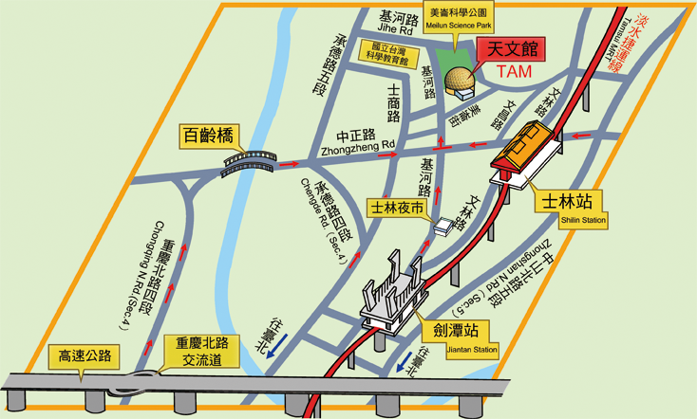

|  |  |  |  |
| --- | --- | --- | --- |
|  |  |  | |
| 病友姓名： | 性別： | | 病友編號：(詳見信封上編號) |
| 生日：(保險用) | 身分證字號：(保險用) | | 疾病名稱： |
| 連絡電話：  手機： | 緊急連絡人(非同行者)： 關係：  電話： | | |
| 通訊地址： | | | |
| 輔具使用：□無 □普通輪椅 □特製輪椅 □電動輪椅 □特製推車 □其他___________ | | | |
| 飲食情形：□一般 □素食 □其他特殊情形___________________________________ | | | |
| ※活動期間是否同意本會志工及工作人員進行拍照錄影…等紀錄，並放置於網站及會刊上。  □同意 □不同意 | | | |

|  |  |
| --- | --- |
| http://pica.nipic.com/2008-01-23/2008123164243564_2.jpg《陪同家屬資料》 | |
| 家屬(一)姓名： | 關係： |
| 生日：(保險用) | 身分證字號：(保險用) |
| 家屬(二)姓名： | 關係： |
| 生日：(保險用) | 身分證字號：(保險用) |
| 飲食情形：□一般 □素食 □其他特殊情形___________________________________ | |
| 是否全程陪同參與：□是 □否 (無另開家長課程，可與孩子一同探索天文) | |
| ※由於活動內容及場地限制，此次活動名額有限，報名後需經本會篩選，確定入選者會再另行電話通知(未入選者不另通知)，，不便之處敬請見諒。  請將報名表郵寄至104台北市中山區長春路20號6樓罕見疾病基金會 病患服務組收  或傳真(02)2567-3560，傳真完務必來電確認，(02)2521-0717#164陳玠譜社工員，謝謝！ | |



2016天文科學親子體驗營～報名表